A implementação de um sistema de gerenciamento para uma biblioteca

## Samir PatrickValle Costa1, Wesley Nathan Xavier Silva1

1Faculdade de Educação Tecnológica do Estado do Rio de Janeiro (FAETERJ-RIO) Rua Clarimundo de Melo, nº 847, Quintino Bocaiúva – Rio de Janeiro – RJ – Brazil

samir.1920478300028@faeterj-rio.edu.br,

wesley.1920478300008@faeterj-rio.edu.br

**Resumo.** *Este artigo apresenta o desenvolvimento de um sistema de gerenciamento para uma biblioteca de uma instituição privada, com o propósito de controlar o empréstimo e devolução do acervo, além de manter alunos, livros e emitir relatórios gerenciais. O sistema foi concebido para simplificar o gerenciamento da biblioteca, otimizando os processos e trazendo benefícios tanto para os alunos quanto para a organização. Para atender às necessidades da instituição, foi realizada a elicitação de requesitos, a modelagem do sistema e sua implementação utilizando as ferramentas html, css, bootstrap, javascript, php e banco de dados MySQL.*

# Introdução

Nos últimos anos, a digitalização e automação têm revolucionado diversos setores, e as bibliotecas não são exceção. A implementação de sistemas de gerenciamento tem se mostrado crucial para otimizar a gestão de acervos, usuários e serviços bibliotecários.

A crescente demanda por acesso rápido e eficiente à informação, impulsionada pela era digital e pela expansão da internet, tem colocado ainda mais pressão sobre as bibliotecas para se adaptarem e oferecerem serviços mais ágeis e dinâmicos. Nesse sentido, a implementação de um sistema de gerenciamento de biblioteca não apenas se torna uma necessidade, mas também uma oportunidade para as instituições bibliotecárias se manterem relevantes e competitivas no cenário atual.

Ao automatizar tarefas rotineiras, como o controle de empréstimos e geração de relatórios, esses sistemas não apenas agilizam os processos internos, mas também liberam recursos humanos para atividades mais estratégicas, como o desenvolvimento de coleções e a prestação de serviços personalizados aos usuários.

Neste contexto, este artigo propõe-se a apresentar o desenvolvimento e implementação de um sistema de gerenciamento de biblioteca, destacando seus benefícios na modernização e eficiência dos processos bibliotecários.

## Motivação e Justificativa

Antes da implantação do sistema de gerenciamento, a biblioteca enfrentava desafios significativos em relação à eficiência e precisão de seus serviços. A necessidade de registrar transações manualmente em fichas de papel resultava em processos demorados e propensos a erros, dificultando o acesso rápido à informação e comprometendo a qualidade do serviço prestado aos alunos.

## Definição do Problema

A partir do apresentado, o presente projeto busca responder a seguinte pergunta de pesquisa: É possível modelar e implementar um sistema de gerenciamento de uma biblioteca a fim de suprir todas as suas necessidades diárias de maneira mais rápida e eficaz?

# Proposta de pesquisa

A seguir inicia-se a discussão quanto aos objetivos e detalhamento do projeto.

## Objetivos

Considerando este contexto, o objetivo deste trabalho é fornecer uma solução de software que demonstre como a tecnologia pode contribuir para um eficaz gerenciamento das bibliotecas, promovendo melhorias em diferentes aspectos, desde o operacional até o estratégico. A metodologia adotada envolveu pesquisa bibliográfica sobre o tema, abrangendo livros, periódicos técnicos, artigos e recursos online.

## Detalhamento

Assim, este trabalho está organizado da seguinte maneira: na seção 3, são apresentadas as bases teóricas que fundamentaram o estudo, oferecendo uma compreensão aprofundada dos conceitos e contextos relevantes. Na seção 4, descreve-se a metodologia adotada, destacando as técnicas e ferramentas empregadas no desenvolvimento do sistema. Já na seção 5, é feita a apresentação do mesmo, abordando suas diferentes facetas: as tabelas do banco de dados, o diagrama de casos de uso que ilustram as interações do sistema, e as telas que compõem sua interface. Na seção 6, são apresentadas as análises e discussões dos resultados obtidos na pesquisa, culminando nas considerações finais e por fim, na seção 7, o trabalho foi encerrado com as referências bibliográficas.

# Referencial Teórico

A seguir inicia-se a discussão quanto ao referencial teórico a respeito das tecnologias utilizadas para a implementação do projeto.

## HTML & CSS

O HTML (Hypertext Markup Language) é uma linguagem de marcação utilizada para a criação de sites e estabelece um padrão universal para a formatação do conteúdo contido nos mesmos. A ferramenta HTML5 chegou anos depois da sua versão anterior, trazendo novas funcionalidades que permitem maior interação, maior compatibilidade quanto aos navegadores utilizados no mercado e facilidade quanto a leitura dos códigos. Para tal, foram reunidas as experiências vividas, na versão anterior, por empresas e profissionais a fim de erradicar as necessidades encontradas. (COSTA; ANDRADE, 2021).

Foram abertas novas possibilidades de customização, dessa vez utilizando a ferramenta CSS que permite mudanças de cor, tamanho, fonte, entre outros. Além de apresentar o conteúdo em diversos formatos diferentes para se adaptar ao navegador utilizado, algo que não era possível ao se utilizar plugins. Foram adicionados também dois elementos gráficos, o canvas e o SVG. O primeiro, permite o desenvolvimento de imagens 2D e 3D, delimitando a área para a plotagem das imagens, gráficos e até mesmo jogos, tudo isso através de uma linguagem de programação. Já o segundo, permite padronizar a criação de imagens e gráficos vetoriais a fim exibir dados e interfaces animadas. Tags como drag and drop também foram criadas, e estas permitiam arrastar livremente objetos pela página.

De acordo com Costa & Andrade (2021), o uso do HTML5 em conjunto com suas novas APIs somado às ferramentas CSS e JavaScript permitem ao usuário criar diversas aplicações ricas em interatividade e design arrojado. O CSS permite customizar as configurações de formato e aparência das páginas e o JavaScript permite a programação das interações do usuário através de eventos. Dessa forma, é possível programar sites responsivos e que possam rodar em diversos tipos de dispositivos, tanto desktops quanto mobile.

## Bootstrap

O Bootstrap é um framework front-end que oferece componentes de CSS para criar sites e aplicações responsivas de maneira ágil e fácil. Ele é projetado para lidar igualmente bem com sites para desktop e páginas para dispositivos móveis. Foi inicialmente desenvolvido para uso interno no Twitter, com uma equipe de desenvolvedores liderada por Mark Otto e Jacob Thornton. Rapidamente, tornou-se um dos frameworks de front-end mais populares no mundo, bem como um projeto de código aberto.

Antes de ser lançado como uma estrutura de código aberto, o Bootstrap era conhecido como Twitter Blueprint. Após alguns meses de desenvolvimento, o Twitter realizou sua primeira Hack Week, onde o framework ganhou notoriedade quando desenvolvedores de todos os níveis de habilidade o usaram sem instruções formais. Depois desse evento, ele foi utilizado como um guia de estilo para o desenvolvimento de ferramentas internas da empresa por mais de um ano, até que finalmente foi lançado ao público. Na página de download oficial (https://getbootstrap.com/docs/5.0/getting-started/download/) é possível encontrar com detalhes as formas de instalação e uso do framework. (LIMA,2023)

## Javascript

A linguagem Javascript foi criada pela Netscape no ano de 1995, simultaneamente ao navegador Navigator 2.0. Após isso, a navegação na internet começou a ganhar mais interações e parecer mais “viva” já que a maioria dos scripts Javascript são ativados por eventos, sendo estes, interações realizadas pelos usuários. Um ponto que gera muita confusão é que apesar de o Java e o Javascript terem nomes parecidos, uma não foi derivada da outra. A primeira exige uma programação mais profunda, além de exigir a declaração de novas variáveis, a adição de propriedades, métodos e a instância de objetos. Já a segunda é muito mais flexível, possibilitando uma maior liberdade ao programador.

De acordo com Frank (2021), os scripts da linguagem em questão podem ser adicionados em páginas HTML de três maneiras:

* Colocando os códigos entre as tags <script></script>, podendo esta ser colocada entre a tag <HEAD> ou <BODY>. Como regra, o script a ser executado antes da página ser carregada coloca-se dentro da tag <HEAD> e dentro da tag <BODY> colocam-se os scripts a serem executados quando a página já iniciou seu carregamento.
* Colocando manipuladores de interações dentro de tags HTML.   
  <BODY onChange=”código();”> A propriedade *onChange*é um manipulador de interação e esteserá engatilhado no momento em que o conteúdo entre as tags <BODY></BODY> for modificado. A partir disso, o código referente à função “código();” será ativado.
* Colocando o código em um arquivo com extensão .JS e adicionando o seu nome dentro da tag<SCRIPT>, também conhecido como Javascript externo, <SCRIPT SRC=”nome.js;”></SCRIPT>.

Em JavaScript os dados dividem-se em três categorias: dados primários,  
dados especiais e dados compostos. O primeiro é formado pelas strings, booleanos e números. O segundo formado pelos undefined e null. E o último pelas funções e objetos. Por fim, a linguagem pode trabalhar com a estrutura de funções para organizar e estruturar o código, além de diminuir o volume de instruções digitadas.

## PHP

É uma linguagem de script do lado do servidor projetada para ser integrada ao HTML. Permite criar sites dinâmicos, possibilitando maior interatividade com o usuário. Trabalhando no modelo cliente-servidor, o PHP processa os scripts no servidor, converte-os em código HTML e então envia o resultado para o cliente que fez a solicitação.

O PHP é versátil e pode ser usado tanto para desenvolvimento web quanto para aplicações desktop. Para adicionar recursos mais avançados em aplicações do lado do cliente, é possível usar o PHP-GTK, uma extensão do PHP que permite criar programas independentes de plataforma. Com essa extensão, é possível desenvolver software para ambientes gráficos sem se preocupar com a compatibilidade entre sistemas operacionais.

É uma linguagem gratuita e de código aberto, além de rodar na maioria dos sistemas operacionais, como Linux, Unix e Windows, e é suportado pela maioria dos servidores web, especialmente o Apache. Além disso, o PHP suporta diversos bancos de dados, incluindo MySQL, PostgreSQL, Sybase, Oracle, SQL Server, entre outros. (CONVERSE;PARK, 2003)

## Banco de Dados MySQL

O MySQL é um sistema de gerenciamento de bancos de dados que consiste em uma coleção de dados organizados de forma estruturada. Pode ser uma simples lista de compras, uma galeria de imagens ou a vasta quantidade de informações de uma empresa. Como os computadores são excelentes para lidar com grandes volumes de dados, o gerenciamento de bancos de dados é uma peça fundamental na computação, seja como um utilitário independente ou como parte de outras aplicações.

É um banco de dados relacional já que armazena informações em tabelas separadas, em vez de colocar todos os dados em um único lugar, proporcionando maior rapidez e flexibilidade. A parte "SQL" do "MySQL" refere-se a "Structured Query Language" (Linguagem de Consulta Estruturada), que é a linguagem padrão para acessar bancos de dados, conforme definido pelo padrão ANSI/ISO SQL. Por ser de código aberto, qualquer pessoa pode usar e modificar o software, podendo ser baixado gratuitamente da Internet e utilizado sem custo.

# Metodologia

A pesquisa é uma atividade de grande importância para a geração de conhecimento científico, onde são conectadas e renovadas as relações entre a prática, o pensamento e o ensino. A metodologia é o conjunto de métodos e procedimentos utilizados na pesquisa a fim de permitir que os objetivos sejam atingidos.

Para Richardson (2008), o método científico é o caminho da ciência para chegar a um objetivo. A metodologia são as regras estabelecidas para o método científico, por exemplo: a necessidade de observar, a necessidade de formular hipóteses, a elaboração de instrumentos etc.

Já para Marconi & Lakatos (2011), a utilização da metodologia tem por finalidade obter conhecimento e/ou informações acerca do problema de pesquisa para o qual se deseja obter uma solução, a qual necessita de uma comprovação, ou até mesmo descobrir novos fenômenos entre o problema e a solução.

Assim, esta pesquisa será categorizada como um estudo de caso, que, conforme Yin (2001), representa uma estratégia de investigação que não pode ser determinada antecipadamente como predominantemente qualitativa ou quantitativa, mas que busca compreender o fenômeno em questão. O autor se refere ao estudo de caso como um método abrangente que inclui:

* a lógica do projeto;
* as técnicas de coleta de dados;
* as abordagens específicas da análise dos dados.

## Fases de execução do desenvolvimento

Para a implementação do sistema foi necessário realizar a elicitação de requisitos, através do método de entrevista na instituição. Com os dados coletados, foi elaborada a lista de casos de uso, como pode ser visto na Tabela 1, o diagrama de casos de uso (a ser apresentado em seção posterior) e a descrição textual detalhada dos casos de uso (que pode ser lido no repositório do sistema no GitHub que consta na seção 7. Referências).

**Tabela 1. Lista de casos de uso**

|  |  |
| --- | --- |
| 1 | Gerenciar o acervo |
| 2 | Gerenciar alunos |
| 3 | Registrar movimentação de livros |
| 4 | Gerar multa |
| 5 | Emitir comprovantes |
| 6 | Gerar relatório de acervo |
| 7 | Gerar relatório de movimentação dos alunos |

Após, foram desenvolvidos os diagramas referentes à modelagem do sistema proposto. Tais como, o diagram de classes, diagrama de objetos, diagrama de sequência, diagrama de colaboração, diagrama de atividades e diagrama de transição de estado. Todos podem ser lidos no repositório do sistema no GitHub.

Neste artigo, será apresentado em seção posterior o diagrama de classes, que atendeu aos requisitos necessários, que posteriormente deram origem à base de dados do sistema, que foi criado utilizando o banco MySQL. Após a definição de tal base, iniciou-se o processo de implementação do back-end do sistema usando a linguagem de programação PHP 7.1 no ambiente de desenvolvimento integrado PHP Storm. Concomitantemente, as ferramentas HTML 5, CSS, BootStrap, JavaScript foram utilizadas para desenvolver o front-end da aplicação.

# Apresentação do Sistema

## Tabelas do Banco de Dados

A seguir, na Figura 1, é apresentado o diagrama de classes que deu origem às tabelas do banco de dados.

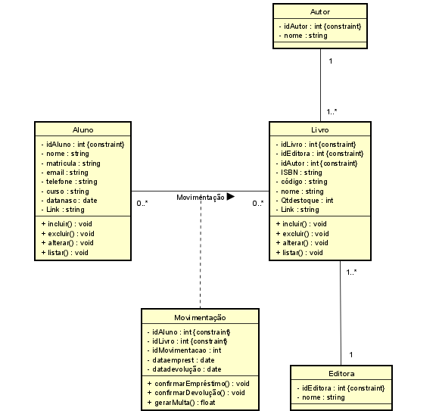

**Figura 1. Tabelas do banco de dados**

## Diagrama de Casos de Uso

A seguir, na Figura 2, é apresentado o diagrama de casos de uso desenvolvido a partir da lista de casos de uso.

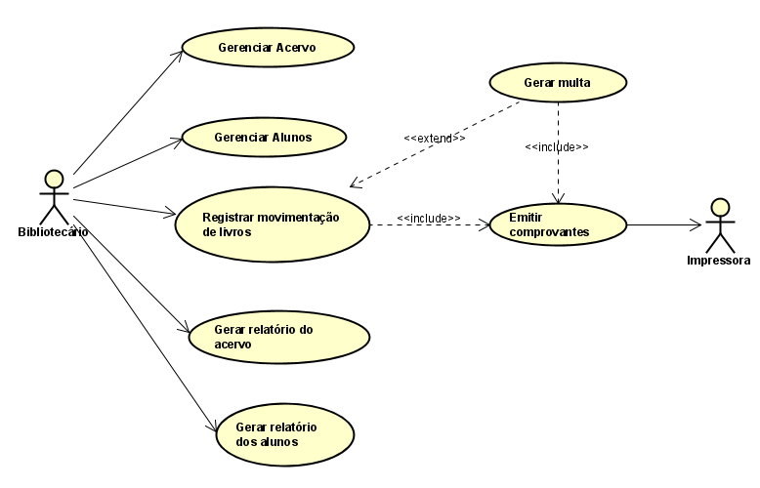

**Figura 2. Diagrama de casos de uso**

## Telas do Sistema

A tela de login do sistema, demonstrada na Figura 3, permite a autenticação do usuário a partir do usuário e senha. Caso o sistema não encontre um usuário válido, permanecerá na página inicial do sistema. Para os que ainda não possuem cadastro, existe a opção de clicar em “Ainda não tenho uma conta” e será direcionado para a página de cadastro de usuários como mostrado na Figura 4.

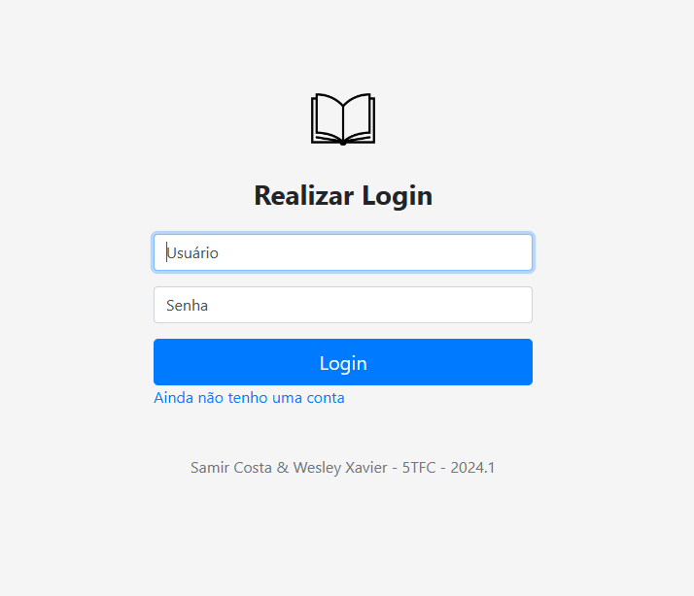

**Figura 3. Tela de Login**

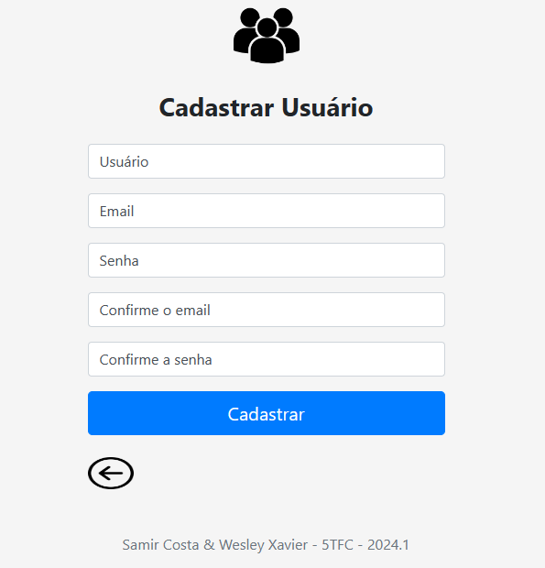

**Figura 4. Tela de cadastro de usuário**

O sistema permite realizar a inclusão, alteração, exclusão e busca de alunos e livros, como pode ser visto nas imagens abaixo.

|  |  |
| --- | --- |
|  |  |
|  |  |

**Figura 5. Telas do CRUD para os livros**

Na tela de empréstimo é realizada a busca pelo aluno e pelo livro solicitado, onde será possível visualizar a foto de ambos. Caso o aluno já tenha algum empréstimo pendente, não será possível realizar um novo. Além disso, deve existir quantidade suficiente do livro em estoque para que seja de fato efetivado o empréstimo.

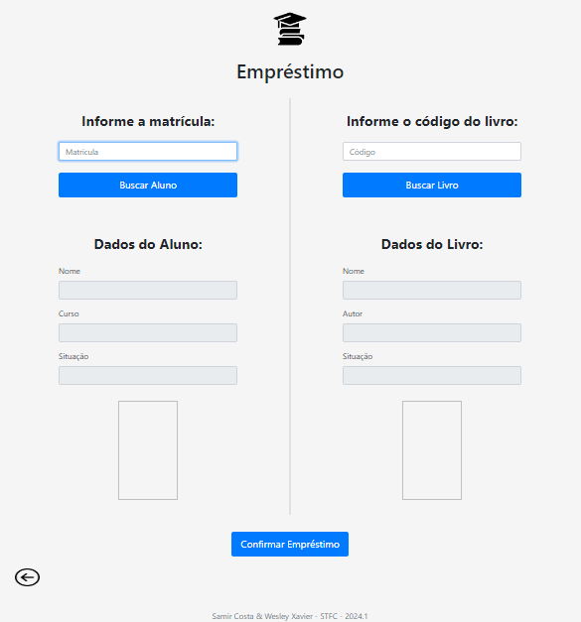

**Figura 6. Tela de Empréstimo**

Na tela de devolução, basta buscar pelo aluno e caso este tenha algum empréstimo pendente, será identificado e poderá ser realizada a devolução. Se o prazo para devolver o livro tiver vencido, o aluno pagará uma multa proporcional aos dias de atraso.

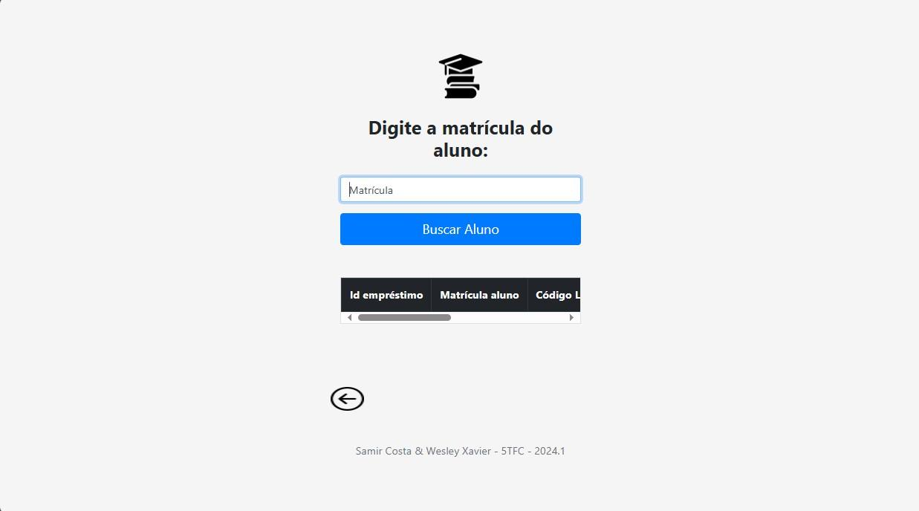

**Figura 7. Tela de Devolução**

Após os empréstimos e devoluções, comprovantes em pdf serão gerados automaticamente com as informações pertinentes a estas operações. Tais comprovantes podem ser visualizados nas figuras abaixo.

|  |
| --- |
|  |
|  |

**Figura 8. Comprovantes de empréstimo e devolução**

Além destas funcionalidades, é possível gerar relatórios de alunos e livros cadastrados e de empréstimos realizados. Nestas funcionalidades também é possível gerar uma versão em PDF.

|  |
| --- |
|  |
|  |

**Figura 9. Tela do Relatório de Acervo e PDF emitido**

# Considerações Finais

O sistema desenvolvido demonstrou ser uma ferramenta eficaz para otimizar a gestão de acervos, alunos e serviços bibliotecários. Ao facilitar tarefas rotineiras, como o controle de empréstimos e a geração de relatórios, o sistema não apenas acelerou os processos internos, mas também liberou recursos humanos para se concentrarem em outras atividades e na prestação de serviços personalizados aos usuários.

A metodologia adotada, que incluiu pesquisa bibliográfica abrangente e a utilização de tecnologias como HTML, CSS, Bootstrap, JavaScript, PHP e MySQL, garantiu que o sistema fosse robusto, eficiente e adaptado às necessidades específicas da instituição.

Em suma, o sistema de gerenciamento desenvolvido não só atingiu os objetivos propostos, mas também se mostrou um passo significativo na modernização e eficiência dos processos bibliotecários. Para o futuro, sugere-se a expansão do sistema com novas funcionalidades, como a criação de uma sessão na tela de login, a implementação de uma função hash para a criptografia das senhas, além da possibilidade do aluno poder fazer o empréstimo de mais de um livro.

# Referências

Repositório do sistema no GitHub. Disponível em: < https://github.com/samircosta92/5TFC_WESLEY_SAMIR>.

COSTA, I e ANDRADE, I. (2015) “HTML5 - Por que usá-lo?”, Revista Eletrônica da Fanese, Aracaju, v. 4, n. 1. Disponível em: <https://app.fanese.edu.br/revista/wp-content/uploads/ARTIGO-01-Aluno-Ricardo ArtigoHTML5.pdf >. Acesso em: 10 de abr. de 2024.

ZENZELUK, J. “Um estudo para a evolução do PHP com a linguagem de programação orientada a objetos”, Revista Científica Semana Acadêmica, Fortaleza, v.1, n.53. Disponível em: <https://semanaacademica.org.br/artigo/um-estudo-para-evolucao-do-php-com-linguagem-de-programacao-orientada-objetos>. Acesso em: 30 de mar. de 2024.

FRANK, D e SEIBT, L. “Javascript”, Faculdades de Informática de Taquara. Taquara, Rio Grande do Sul. Disponível em: <https://fit.faccat.br/~leonardoseibt/ArtigoJavaScript.pdf>. Acesso em: 04 de abr. de 2024.

LIMA, G. “Bootstrap: O que é, Documentação, como e quando usar”. Disponível em:<https://www.alura.com.br/artigos/bootstrap>. Acesso em: 24 de abr. De 2024.

CONVERSE, T e PARK, J. “PHP a bíblia”. 2. ed. Rio de Janeiro: Elsevier, 2003. 868 p

Manual de referencia MySQL. Disponível em:<https://downloads.mysql.com/docs/refman-4.1-pt.a4.pdf.>. Acesso em: 27 de abr. de 2024.

RICHARDSON, R. Pesquisa Social: métodos e técnicas. 3. ed. São Paulo: Atlas, 2008.

LAKATOS, E e MARCONI, M. Metodologia Científica. 6. ed. São Paulo: Atlas, 2011.

YIN, R. Estudo de caso: planejamento e métodos. 2. ed. Porto Alegre: Bookman, 2001.